Муниципальное образование сельское поселение Усть-Юган
Нефтеюганский район
Ханты-Мансийский автономный округ – Югра

СОВЕТ ДЕПУТАТОВ
СЕЛЬСКОГО ПОСЕЛЕНИЯ УСТЬ-ЮГАН

РЕШЕНИЕ

_19.06.2013__ № __312_

п. Усть-Юган

Об определении границ прилегающих территорий
к организациям и объектам, на которых не допускается розничная
продажа алкогольной продукции на территории муниципального
образования сельское поселение Усть-Юган на 2013 год

В соответствии с Федеральным законом от 06.10.2003 № 131-ФЗ «Об общих принципах организации местного самоуправления в Российской Федерации» (с изменениями на 07.05.2013), постановлением Правительства Российской Федерации от 27.12.2012 № 1425 «Об определении органами государственной власти субъектов Российской Федерации мест массового скопления граждан и мест нахождения источников повышенной опасности, в которых не допускается розничная продажа алкогольной продукции, а также определении органами местного самоуправления границ прилегающих территорий, на которых не допускается розничная продажа алкогольной продукции», закона Ханты-Мансийского автономного округа Югры от 16.12.2011 № 128-оз «О внесении изменений в закон Ханты-Мансийского автономного округа Югры "О наделении органов местного самоуправления муниципальных образований Ханты-Мансийского автономного округа - Югры отдельными государственными полномочиями в области оборота этилового спирта, алкогольной и спиртосодержащей продукции" и о признании утратившими силу некоторых законов Ханты-Мансийского автономного округа – Югры», Уставом сельского поселения Усть-Юган, Совет депутатов

РЕШИЛ:

- Утвердить границы прилегающих территорий организаций и объектов, в которых не допускается розничная продажа алкогольной продукции (приложение №1).
- Способ расчета расстояния от организаций и объектов (приложение №2) до границ прилегающих территорий определяется по радиусу (кратчайшее расстояние по прямой) от входа для посетителей на обособленную территорию (при наличии таковой) или от входа для посетителей в здание (строение, сооружение), в котором расположены организации и (или) объекты (приложение №2) (при отсутствии обособленной территории).
При наличии нескольких входов для посетителей расчет проводится по радиусу от каждого входа с последующим объединением установленных прилегающих территорий.
- Установить, что минимальное расстояние от организаций и (или) объектов до границ прилегающих территорий составляет 30 метров.
- Считать утратившим силу решение Совета депутатов сельского поселения Усть-Юган от 27.02.2006 № 16 «Об утверждении перечня мест общественного питания и мест общего пользования, в которых не разрешается розничная продажа, в том числе в розлив, и потребление (распитие) пива и напитков, изготовляемых на его основе».
- Настоящее решение подлежит официальному опубликованию (обнародованию) в информационном бюллетене «Усть-Юганский вестник».
- Настоящее решение вступает в силу после официального опубликования (обнародования) в информационном бюллетене «Усть-Юганский вестник».

Глава поселения С.В. Колосенко

Приложение № 1
к решению Совета
депутатов сельского
поселения Усть-Юган
от_19.06.2013_ №_312__

Схема границ прилегающих территорий п. Юганская Обь

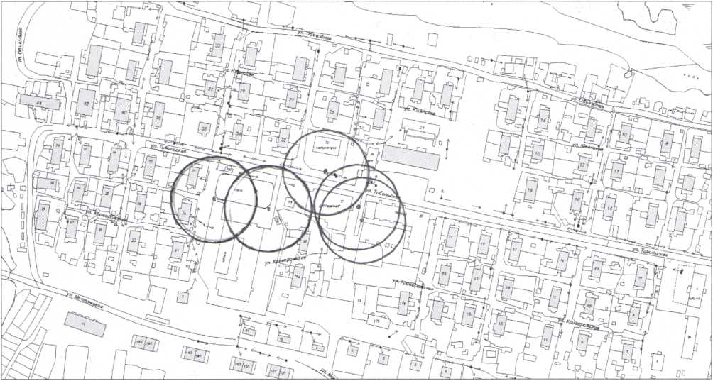

Схемы границ прилегающих территорий п. Усть-Юган

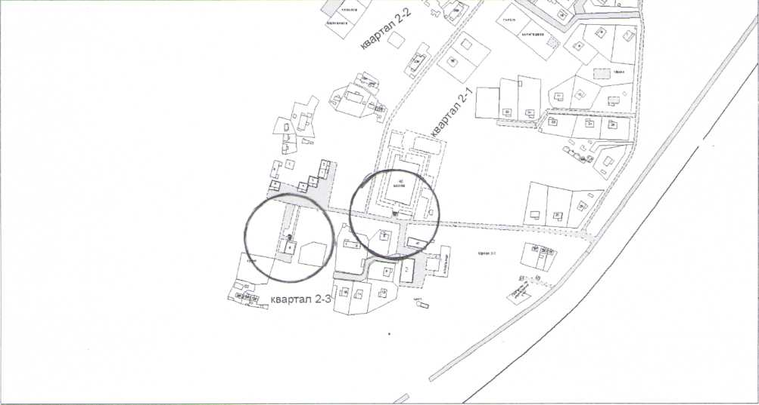

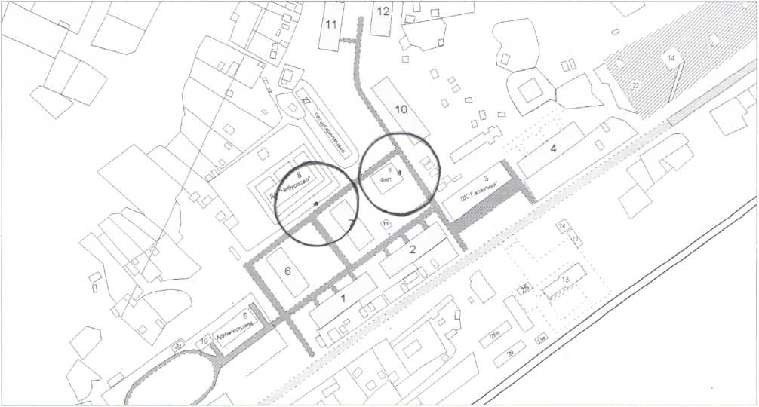

Приложение № 2
к решению Совета
депутатов сельского
поселения Усть-Юган
от 19.06.2013 № 312

Перечень организаций и объектов, на прилегающих территориях к которым
не допускается розничная продажа алкогольной продукции на территории сельского поселения Усть-Юган

1. Средняя общеобразовательная школа (п.Усть-Юган, квартал 2-1, строение 40).
2. МКУ КСК «Галактика» (п.Усть-Юган, квартал 2-3, строение 6)
3. ФАП (п.Усть-Юган, строение 8)
4. Детский сад «Чебурашка» (п.Усть-Юган, строение 9)
5. Средняя общеобразовательная школа (п.Юганская Обь, ул.Криворожская, строение 20 «а»)
6. Амбулатория (п. Юганская Обь, ул. Тобольская, строение 30)
7. ДК «Гармония» (п. Юганская Обь, ул. Тобольская, строение 27)
8. Детский сад «Ёлочка»(п.Юганская Обь, ул. Тобольская, строение 23 )

